- Les partis politiques en France
Définition p 112
- A partir des liens proposés, complétez le tableau sur les différents partis représentés à l’Assemblée nationale en 2008 et depuis juin 2017.
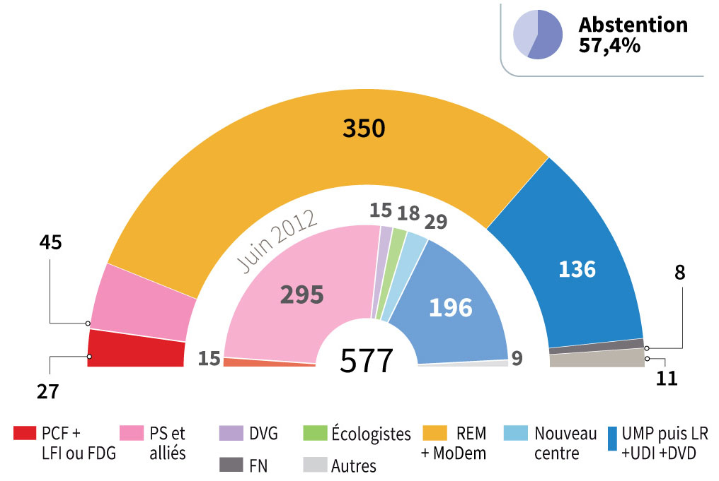

- Tous les partis politiques sont représentés sur cette infographie du Monde : http://urlz.fr/68et
- PCF : http://www.pcf.fr/5639
- FDG : http://www.pcf.fr/18541
- LFI : https://lafranceinsoumise.fr/
- PS : http://www.parti-socialiste.fr/
- LRM : https://en-marche.fr/le-mouvement
- MoDem : http://www.mouvementdemocrate.fr/
- Nouveau centre : http://www.les-centristes.fr/
- UDI : http://parti-udi.fr/
- LR : https://www.republicains.fr/actualites
- FN : http://www.frontnational.com/

 | Logo | Date de création | Positionnement politique | Courant  idéologique | Deux éléments de son programme politique | Dirigeant actuel
PCF
FDG
LFI
PS
LRM
MoDem
Nouveau centre
UDI
LR
FN

